**Муниципальное казенное учреждение дополнительного образования**

**«Центр дополнительного образования» Ирафского района РСО-Алания**

«Согласовано» «Согласовано» «Утверждаю»

зав. структурным подразделением зам. директора по УВР директор МКУ ДО «ЦДО»

__________ Тотоонова Р.А. ______ Макоева А.С. _______ Дзансолов В. А.

15 ноября 2023г. 15 ноября 2023г. 15 ноября 2023г.

**Развитие творческих навыков при изготовление Чеканки**

выступление на педсовете МБУ ДО «ЦДО» 15.11.2023г.

педагога дополнительного образования

творческого объединения «Дизайн и моделирование»

**Цокова Анжела Сарматовна**

Чеканка по металлу - это увлекательное занятие, которое поможет развить творческие навыки у детей*.*

Дети знакомятся с историей - одного из видов декоративно-прикладного искусства: Чеканка - это древнейший вид художественной обработки металла, который, заключается в выбивании на пластине определённого рисунка или рельефа. Чеканка была известна в Древнем Египте, в Древней Греции и Риме, применялась в искусстве Китая, Ирана, Индии и Японии. Высокого совершенства она достигла в домонгольской Русии вновь расцвела в древнерусском искусстве 15-17 веков.

Техника чеканки применяется при создании посуды, панно, ювелирных украшений.

Широкое распространение получило тиснение окладов икон, книжных переплетов, монет, вооружения

*Виды чеканки по металлу*: Плоскорельефная чеканка, ажурная чеканка, рельефная чеканка, объемная чеканка

*Контурная чеканка (без выколотки рельефа)*

Это создание контурного рисунка на плоскости металла с помощью чеканов. Этот вид чеканки не предусматривает выколотки рельефов и поэтому эта техника несколько напоминает гравировку.

Выполняя чеканку, материал обрабатывают специальным стальными или деревянными стержнями – чеканами, которые при работе ставятся в вертикальное положение и по их верхнему концу наносят удары молотком. В результате этих ударов их нижние рабочие концы оставляют отпечаток на металле.

Чеканы представляют собой металлические или деревянные стержни с особой обработкой нижней части – боя. Чеканы делятся на группы: лощатник (для выглаживания плоскости), расходник (обводной чекан), канфарник (для перевода рисунка на металл), бобошники (для выбивания выпуклого рельефа), пурошник (для подъема полукруглых сферических форм) и др.

Чеканку делают на свинцовой плите, толстой резине, березовом пеньке.

Чеканка по металлу- это увлекательное занятие, которое поможет развить творческие навыки у детей. В процессе игры ребенок будет работать с мягким металлом, создавая уникальные изделия своими руками. Эта занимательная игра подарит не только удовольствие, но и разовьет у ребенка мелкую моторику, координацию движений и воображение.

Во время занятий детям предоставляются специальные инструменты и металлические листы, которые они смогут набить своими ручками. Это может быть также интересной формой активного отдыха на свежем воздухе, так и занятием в домашних условиях вместе с родителями.

Также чеканка сможет развить у детей смекалку, творческое мышление и воображение, так как каждый ребенок сможет создать свою уникальную композицию, используя различные формы и размеры металлических листов. Дети испытывают радость и гордость от своих собственных творений.

Мастерство чеканки не такое сложное. Его можно сделать самому своими руками на листе фольги .Для наглядности рассмотрим простой рисунок, выполненный на алюминиевой фольге.

*Потребуются материалы*: алюминиевая фольга,

мягкая подложка, ручка или кисточка с круглым концом, рисунок на бумаге.

*Чеканка (тиснение) на фольге (Практическая работа)*

# 1Этап

Переводим рисунок ручкой на фольгу. Он должен чётко отпечататься на фольге. Контур рисунка еще раз обводим шариковой ручкой с пустым стержнем, чтобы он отпечатался на обратной стороне фольги.

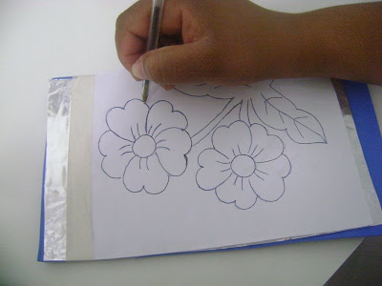

# 2 Этап

# В качестве давильника используем шариковую ручкус круглым концом или кисточку для рисования. Для получения выпуклых элементов давим по фольге с изнаночной стороны. Сначала обрабатываем крупные элементы рисунка, затем переходим к более мелким деталям.

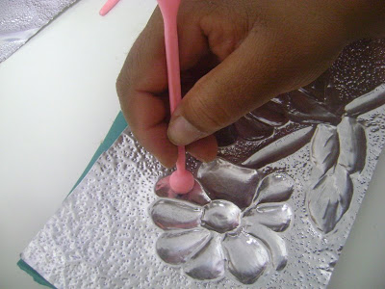

## 3 Этап

В процессе работы фольгу переворачиваем, обрабатывая ее то с   лицевой, то с изнаночной стороны,(постоянно обводим контур рисунка с лицевой стороны ручкой.

с пустым стержнем). Выпуклые участки должны образовываться с   лицевой стороны, а углубленные участки с изнаночной стороны.

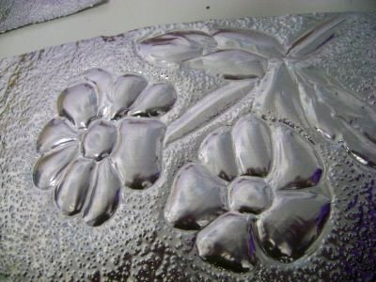

# 4 Этап

Работу закончим отделкой фона, покрывая его множеством углублений в виде точек черточек, волн и т.д. И прорисовываем внутренние линии, чтобы добиться объемности рисунка.

